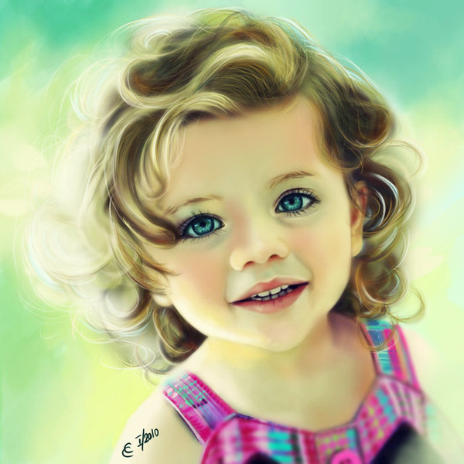

СПАСИБО, МАМА,

ЧТО НЕ ПИЛА

И НЕ КУРИЛА!

Милые девушки! У вас впереди целая жизнь…

Курение или здоровье и счастье материнства?

Пора делать выбор и отвечать за него!

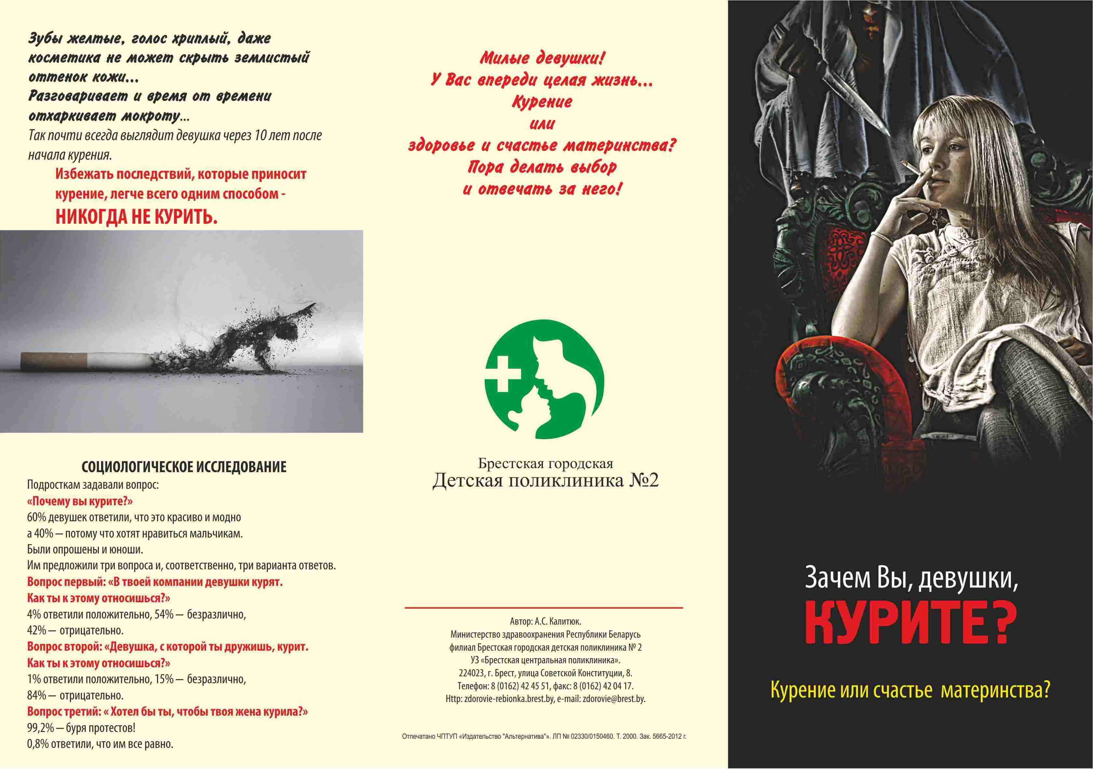

**Автор:**

**Педосенко И.С. –**

**Воспитатель МБДОУ д/с ОВ № 6**

**станицы Кущевской**

**станица Кущевская, 2015 г.**

